[](http://www.facebook.com/miranda.svelvet.1)[](https://www.instagram.com/miranda_svelvet/)

**CATÁLOGO BABY BOY**



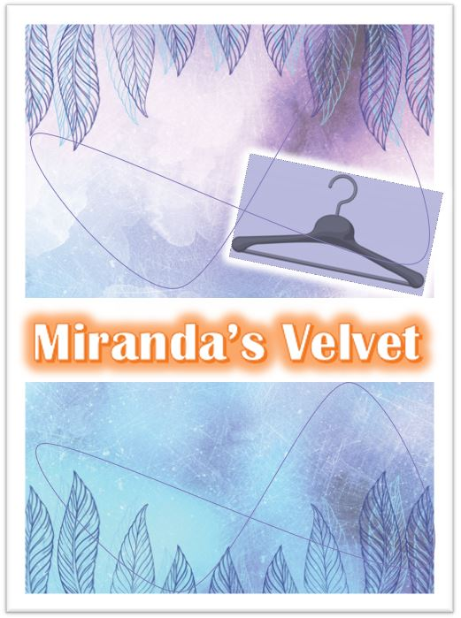

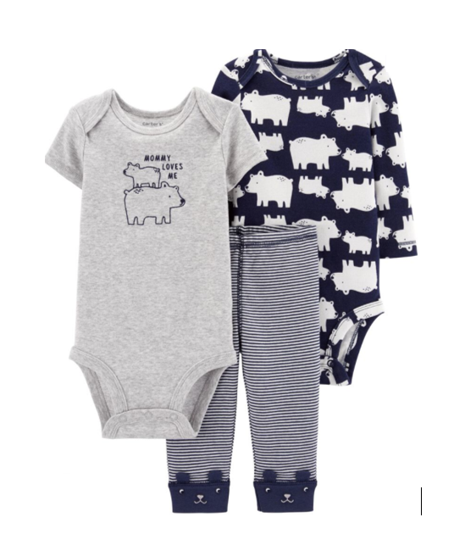

**SIZE**

**24 M**

**Características:**

* + Juego de 3 piezas
  + Manga corta y manga larga
  + Hombros superpuestos para facilitar la cabeza
  + Mangas cortas
  + Los broches fuertes se mantienen al día con el uso, se lavan, se repiten
  + Cintura elástica cubierta para un ajuste cómodo

**Cuidado de las telas:**

* + Canalé 100% algodón
  + Importado
  + Lavable en la lavadora

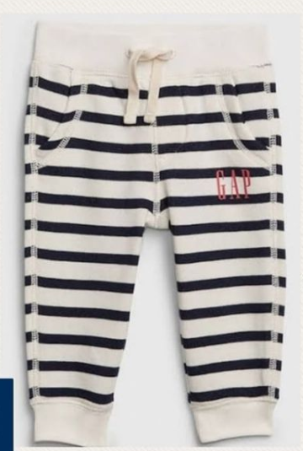

**SIZE**

**18-24 M**

**DETALLES DEL PRODUCTO**

**DETALLES DEL PRODUCTO**

* Tejido suave de algodón.
* Tirantes decorativos en la cintura.
* Puños elasticados.
* Logo bordado.
* Diseño de líneas.

**ESPECIFICACIONES Y CUIDADO**

* 100% Algodón.
* Lavar en lavadora.

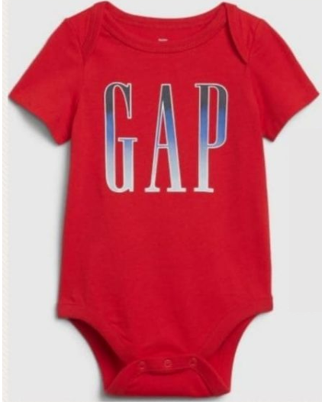

**SIZE**

**12-18 M**

**DETALLES DEL PRODUCTO**

* Tejido suave.
* Manga corta.
* Cuello redondo.
* Broches para facilitar el cambio de pañales.
* Logo en la parte frontal.



**ESPECIFICACIONES Y CUIDADO**

* 100% Algodón.
* Lavar a máquina.

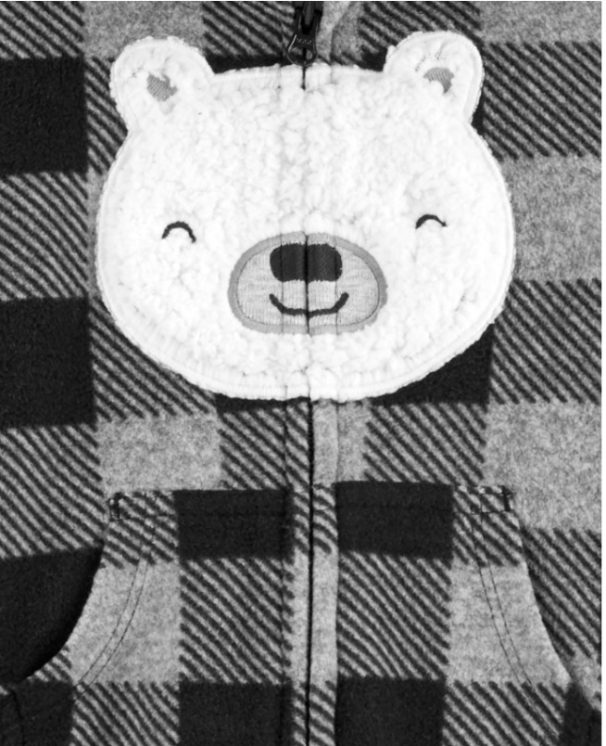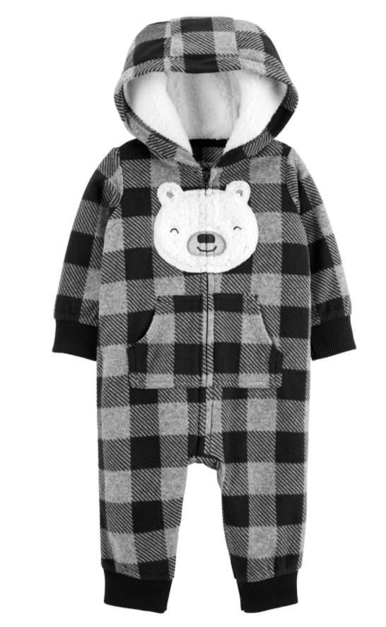

**SIZE**

**9 M**

**Características:**

* + Diseño con cremallera frontal
  + Puños de canalé 2x2
  + Bolsillos delanteros

**Cuidado de las telas:**

* + Forro polar 100% poliéster
  + Importado
  + Lavable en la lavadora

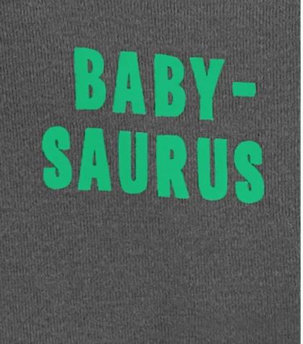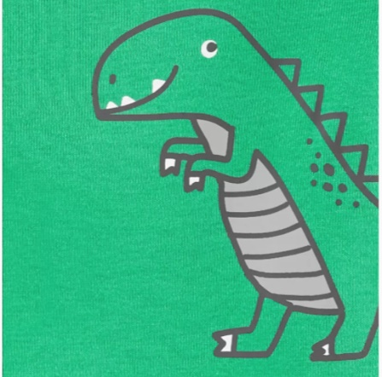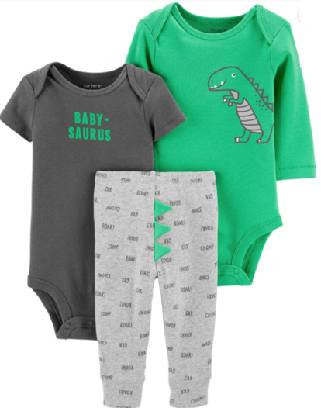

**SIZE**

**24 M**

**Características:**

* + Juego de 3 piezas
  + Mangas cortas
  + Hombros superpuestos para pasar fácilmente por la cabeza
  + Mangas largas
  + Los broches fuertes se mantienen al día con el uso, se lavan, se repiten
  + Cintura elástica cubierta para un ajuste cómodo

**Cuidado de las telas:**

* + Canalé 100% algodón
  + Importado
  + Lavable en la lavadora

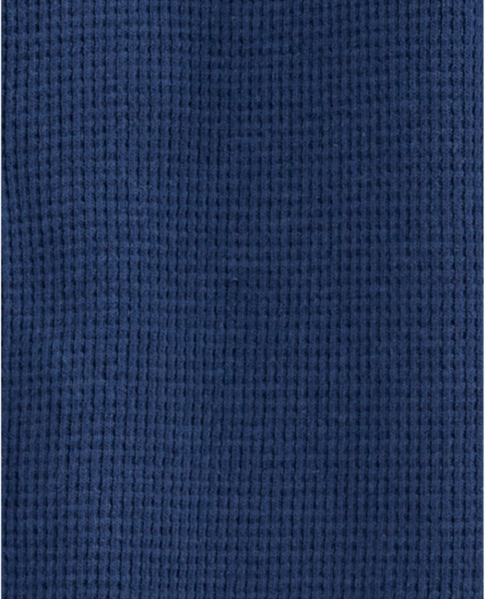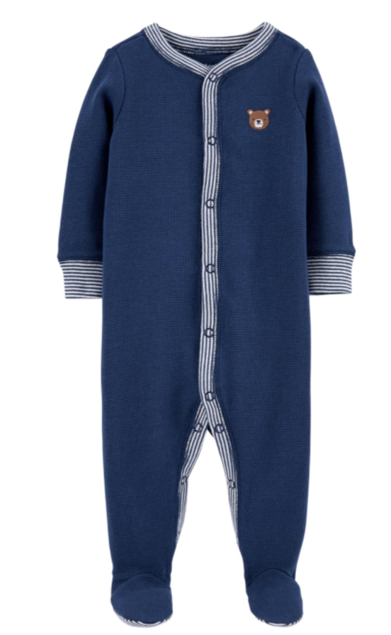

**SIZE**

**6 M**

**Características:**

* + Se ajusta desde el tobillo hasta la barbilla
  + Los broches fuertes se mantienen al día con el uso, se lavan, se repiten
  + Footies incorporados, sin pinzas
  + Oso bordado en el pecho

**Cuidado de las telas:**

* + Térmica 100% algodón
  + Importado
  + Lavable en la lavadora

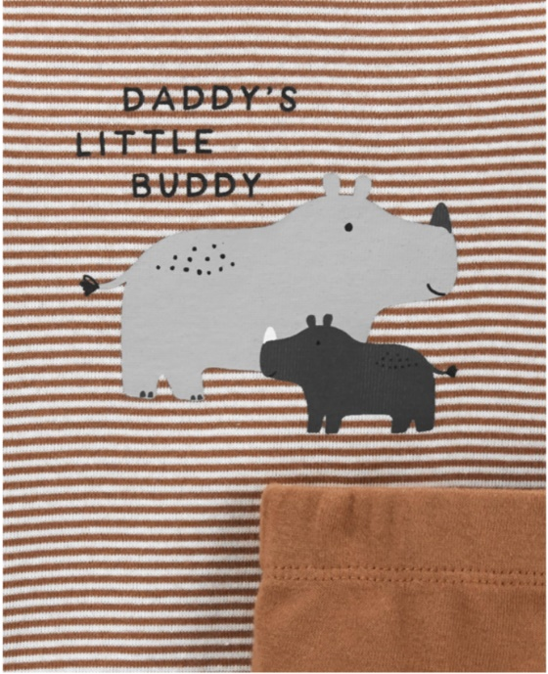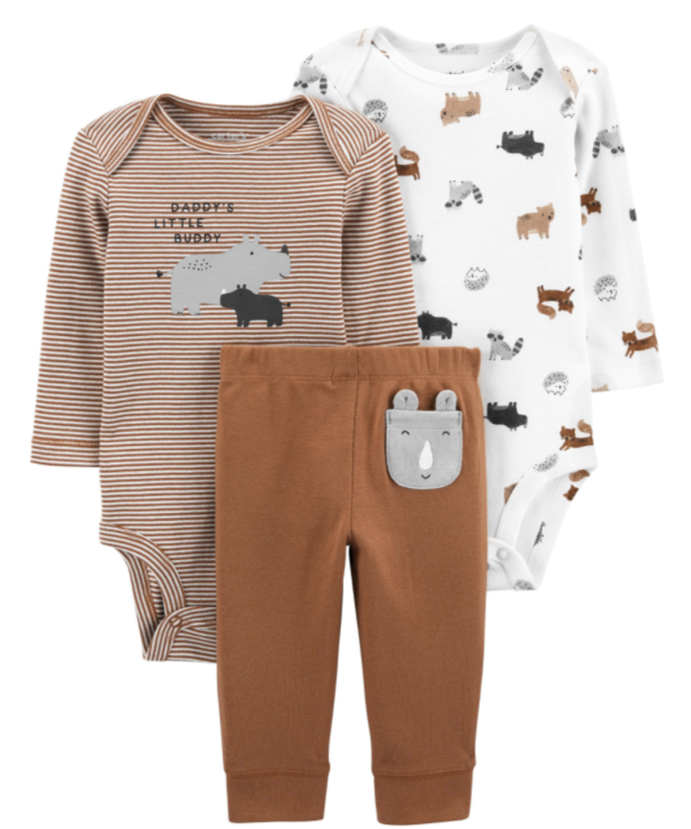

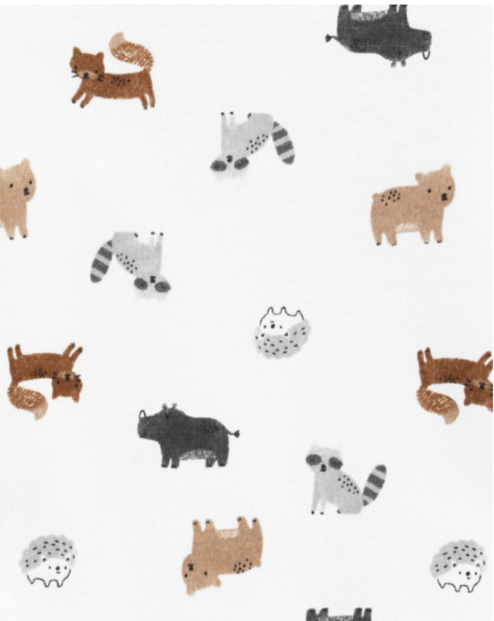

**SIZE**

**12 M**

**24 M**

**Características:**

* + Juego de 3 piezas
  + Mangas largas
  + Hombros superpuestos para pasar fácilmente por la cabeza
  + Los broches fuertes se mantienen al día con el uso, se lavan, se repiten
  + Cintura elástica cubierta para un ajuste cómodo

**Cuidado de las telas:**

* + Canalé 100% algodón
  + Importado
  + Lavable en la lavadora

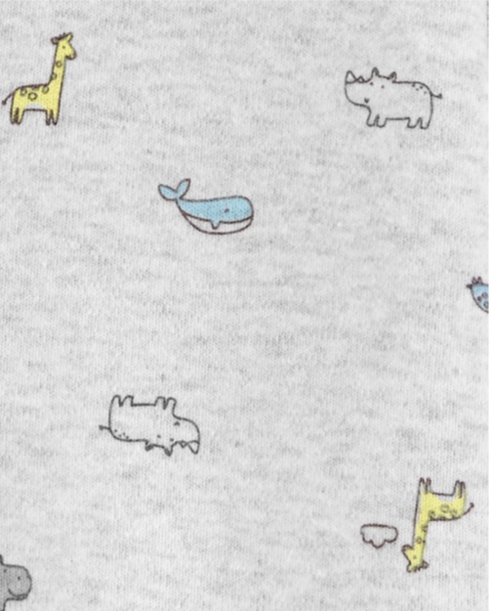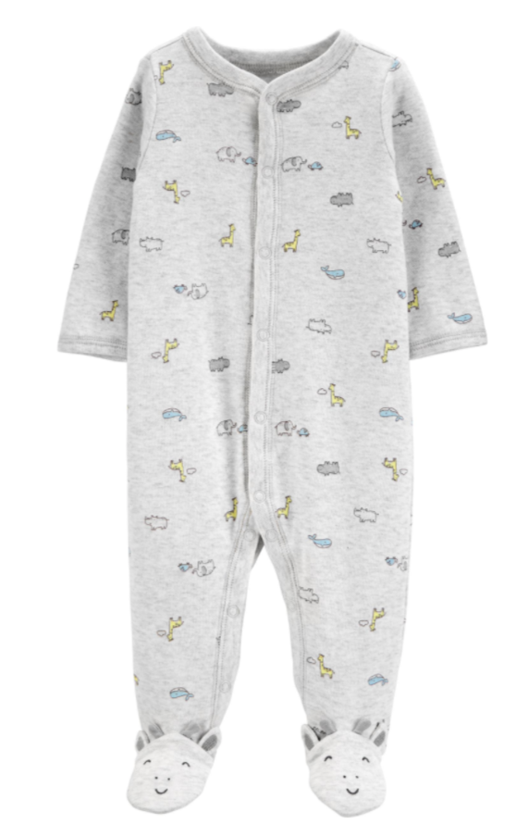

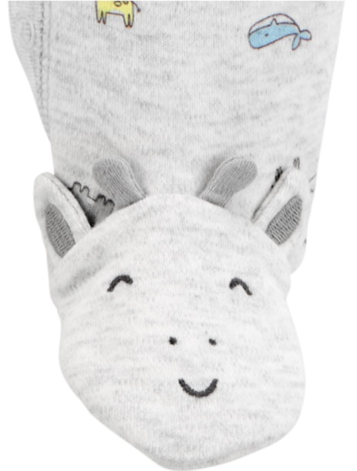

**SIZE**

**9 M**

**Características:**

* Se ajusta desde el tobillo hasta la barbilla
* Los broches fuertes se mantienen al día con el lavado, el uso y la repetición
* Puños de manoplas en bebés prematuros y recién nacidos
* Footies de jirafa incorporados, sin pinzas
* Estampado animal en toda la prenda

**Cuidado de las telas:**

* Interlock 100% algodón
* Importado
* Lavable en la lavadora

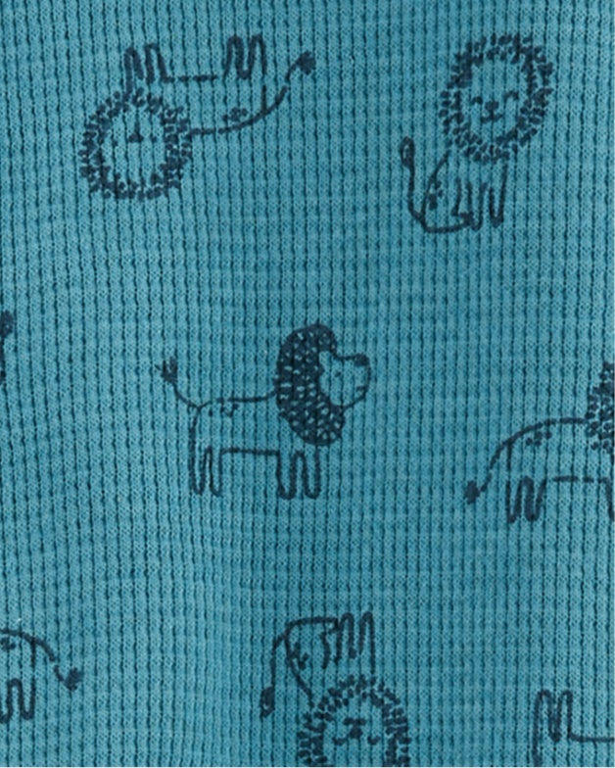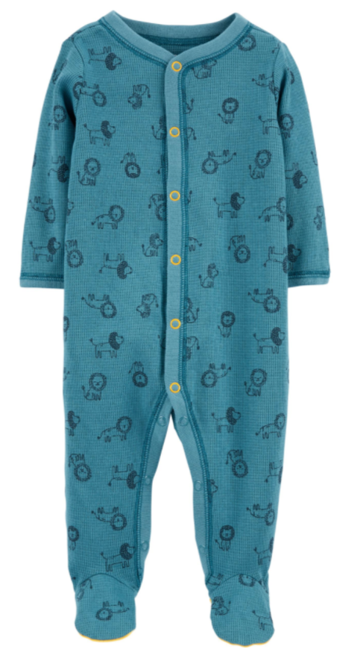

**SIZE**

**9 M**

**Características:**

* + Se ajusta desde el tobillo hasta la barbilla
  + Los broches fuertes se mantienen al día con el uso, se lavan, se repiten
  + Footies incorporados, sin pinzas
  + Puños y escote acanalados

**Cuidado de las telas:**

* + Interlock 100% algodón
  + Estilo león: 100% algodón térmico.
  + Importado
  + Lavable en la lavadora

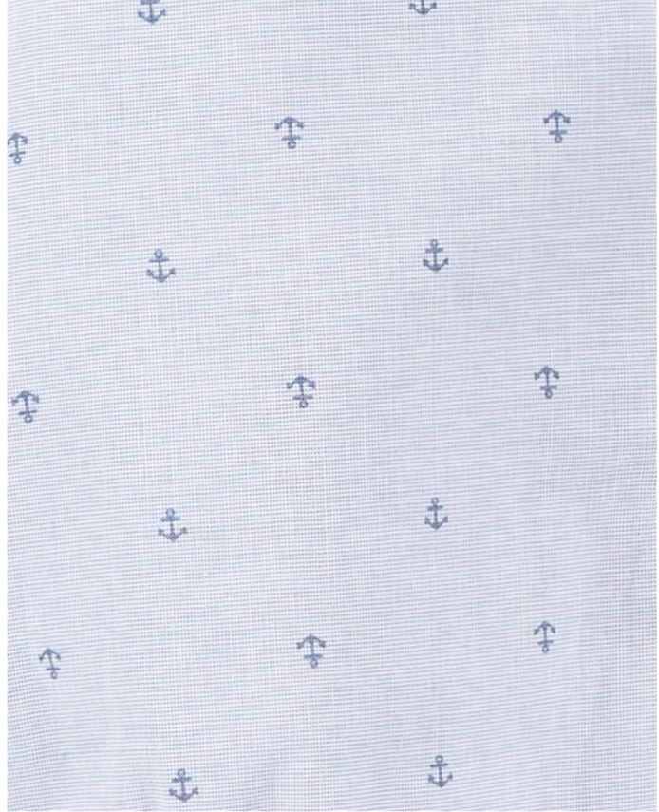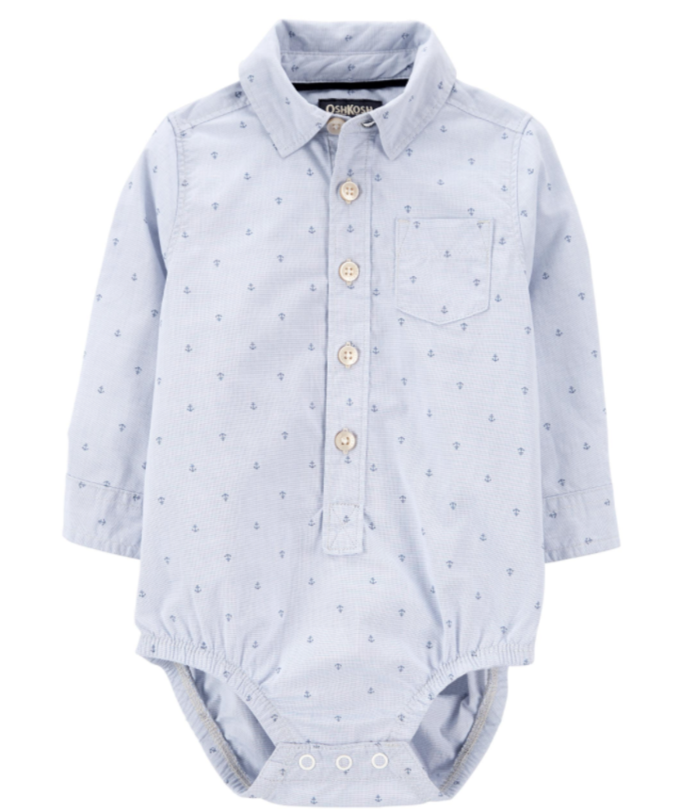

**SIZE**

**12 M**

**Características:**

* + Diseño frontal con botones
  + Bolsillo en el pecho
  + Broches sin níquel en panel reforzado
  + B'gosh lavado para suavidad

**Cuidado de las telas:**

* + Popelina 100% algodón
  + Importado
  + Lavable en la lavadora

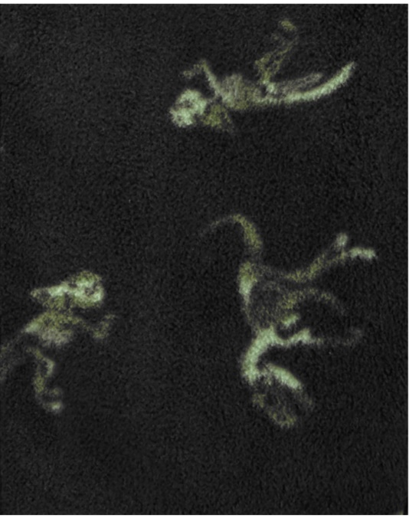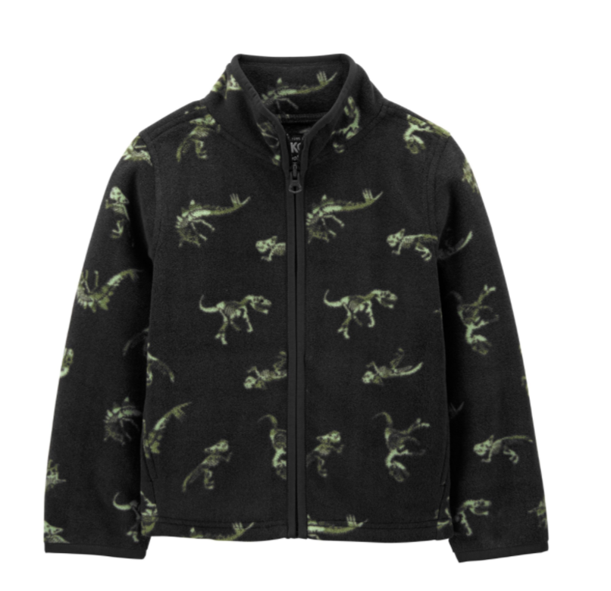

**SIZE**

**24 M**

**Características:**

* + Diseño de media cremallera
  + Micropolar supersuave
  + Enlace elástico
  + Detalles de bloques de color

**Cuidado de las telas:**

* + Microfibra 100% poliéster
  + Importado
  + Lavable en la lavadora

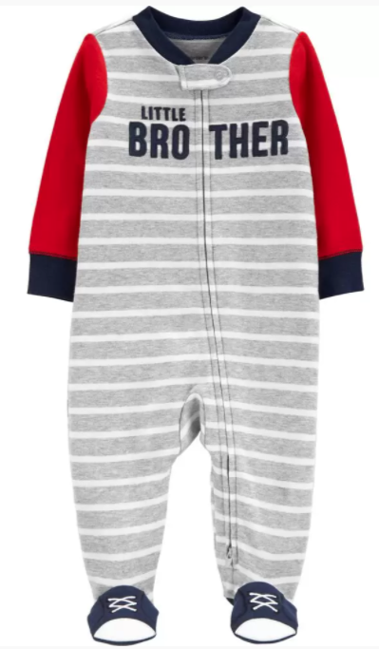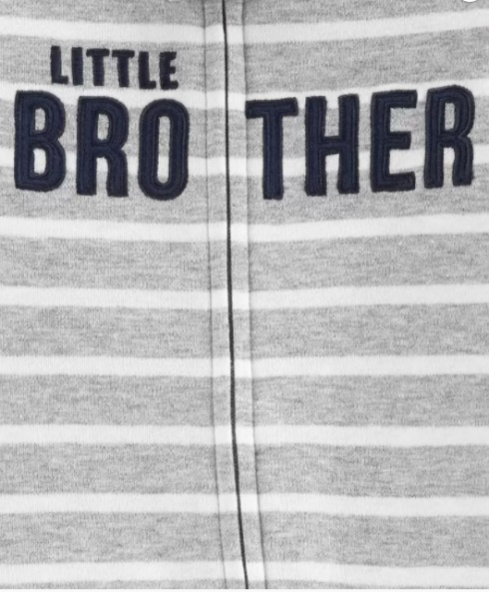

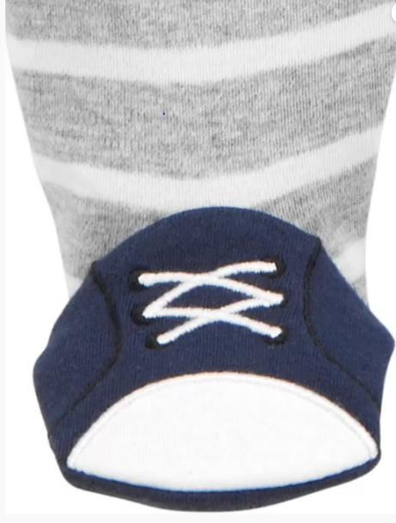

**SIZE**

**9 M**

**Características:**

* + Diseño de cremallera bidireccional para mantener al bebé abrigado y cómodo durante los cambios de pañal
  + Lengüeta de seguridad para proteger las barbillas
  + Puños y escote de canalé

**Cuidado de las telas:**

* + Interlock 100% algodón
  + Importado
  + Lavable en la lavadora



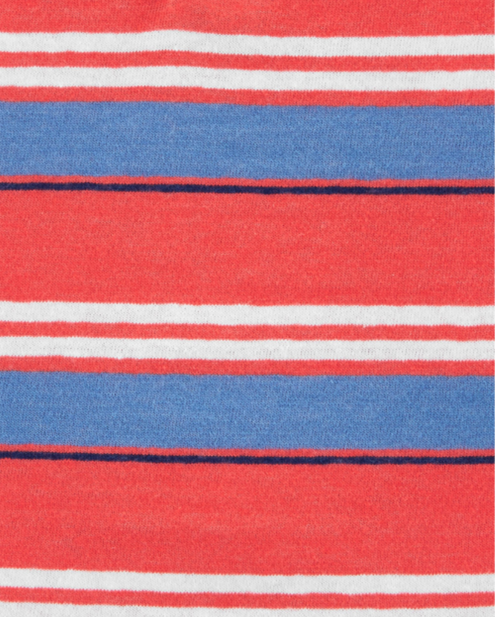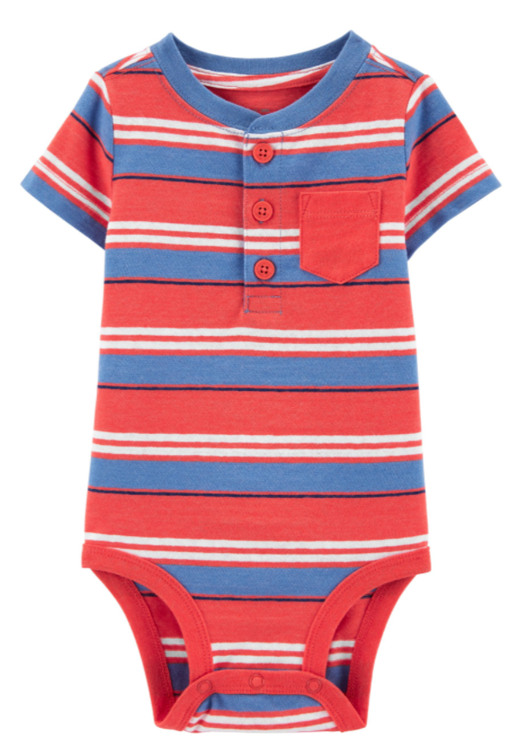

**SIZE**

**18 M**

**Características:**

* + Broches sin níquel en panel reforzado
  + Tapeta delantera
  + Bolsillo en el pecho
  + Jersey de hilo de nieve suave
  + Rayas enteras

**Cuidado de las telas:**

* + Jersey 60% algodón, 40% poliéster
  + Importado
  + Lavable en la lavadora



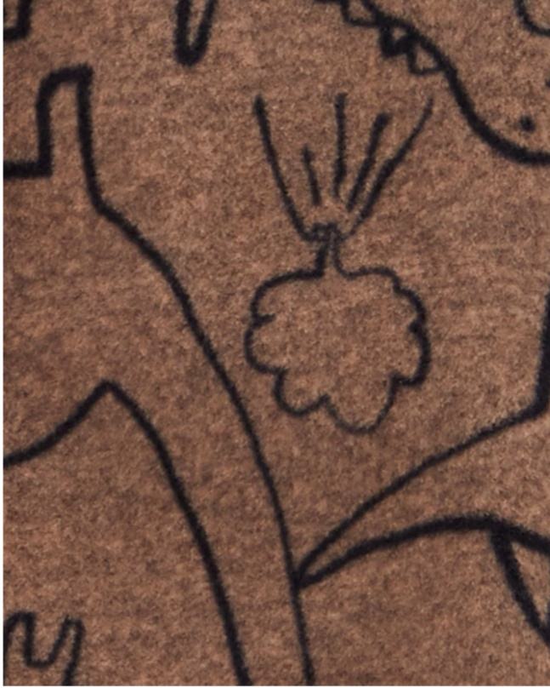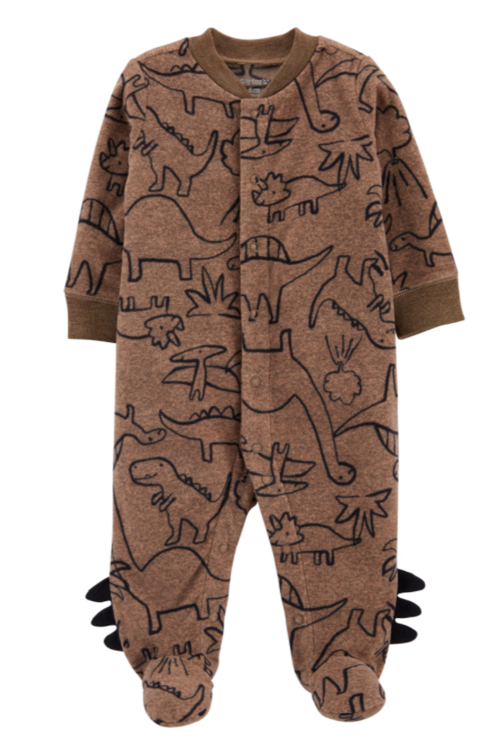

**SIZE**

**9 M**

**Características:**

* + Se ajusta desde el tobillo hasta la barbilla
  + Escote y puños acanalados
  + Footies incorporados, sin pinzas

**Cuidado de las telas:**

* + Microfibra 100% poliéster
  + Importado
  + Lavable en la lavadora

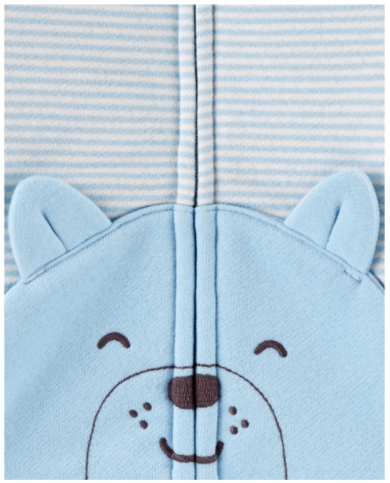

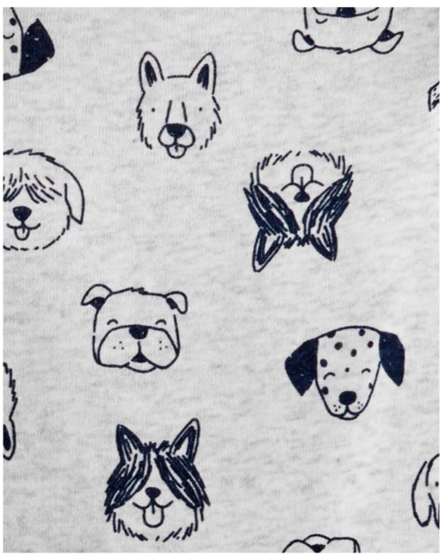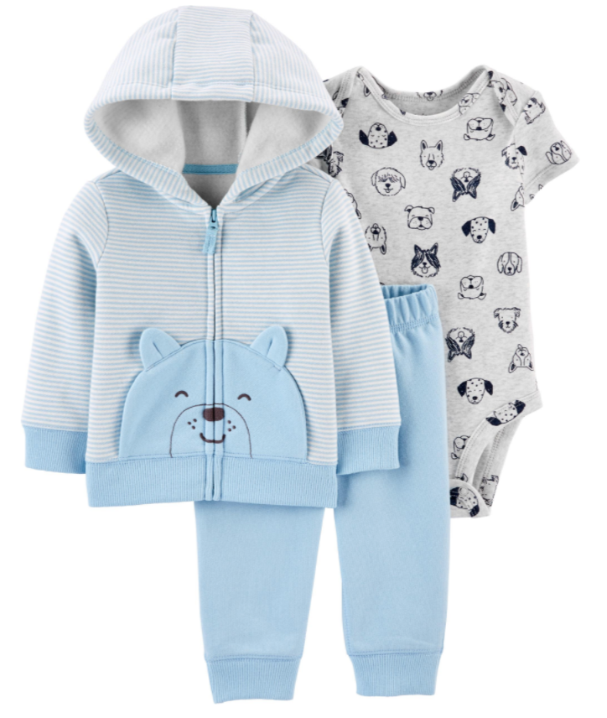

**SIZE**

**24 M**

**Características:**

* + Juego de 3 piezas
  + Diseño con cremallera frontal
  + Mangas cortas
  + Hombros superpuestos para pasar fácilmente por la cabeza
  + Ribete acanalado 2x2
  + Los broches fuertes se mantienen al día con el uso, se lavan, se repiten
  + Cintura elástica cubierta para un ajuste cómodo

**Cuidado de las telas:**

* + 73% algodón, 27% vellón de poliéster
  + Chaqueta de dinosaurio: microfibra 100% poliéster
  + Body: canalé 100% algodón
  + Pantalones: felpa francesa 100% algodón
  + Lavable en la lavadora
  + Importado



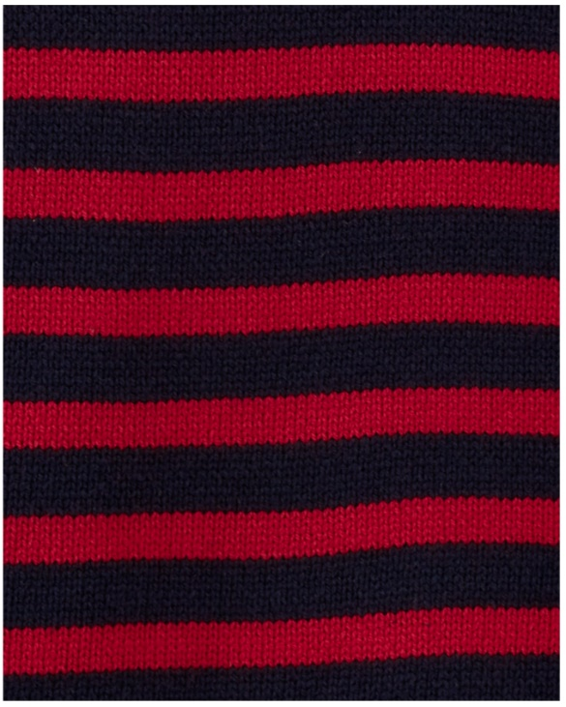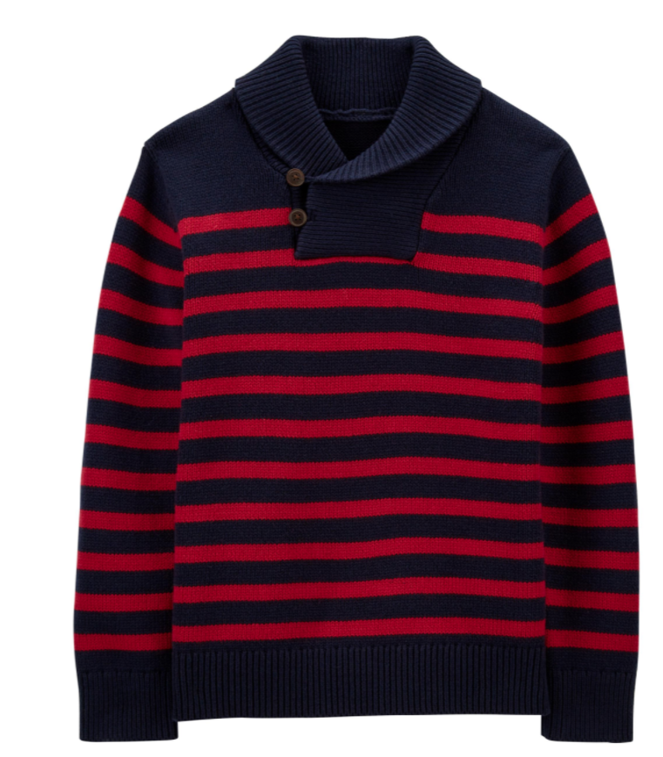

**SIZE**

**24 M**

**Características:**

* + Estilo jersey
  + Cuello chal con botones en el cuello
  + Rayas enteras
  + Puños, dobladillo y escote de canalé

**Cuidado de las telas:**

* + 60% algodón, 40% acrílico
  + Importado
  + Lavable en la lavadora





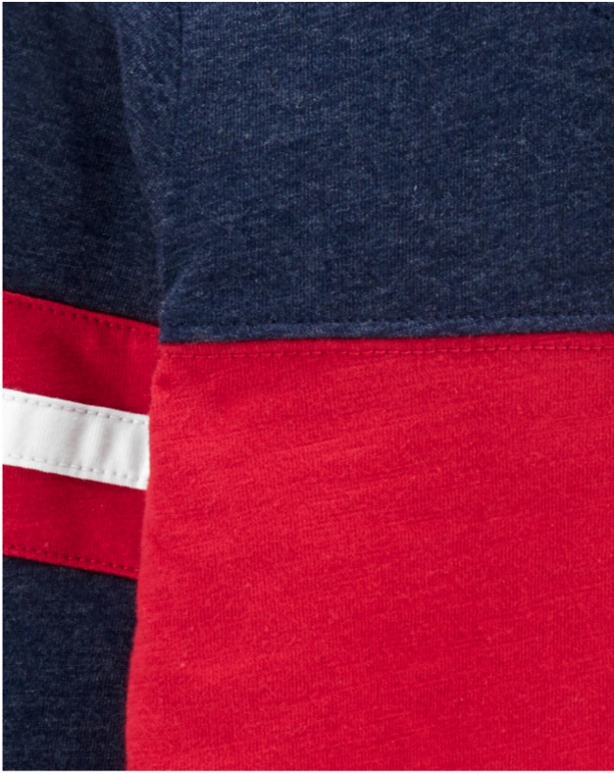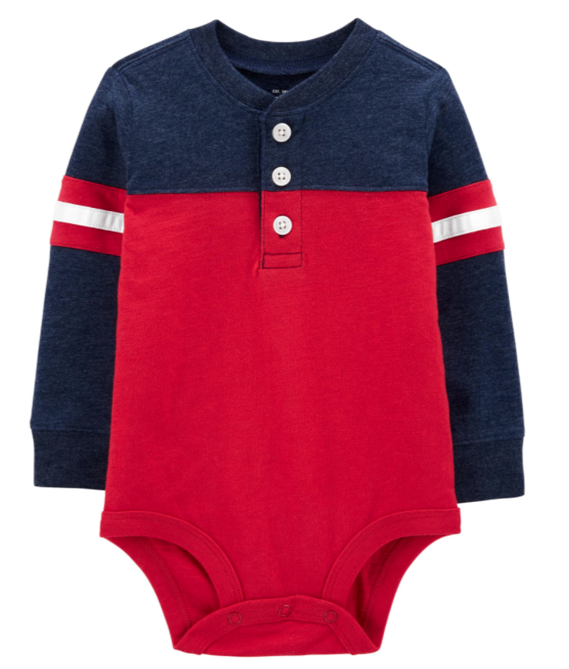

**SIZE**

**24 M**

**Características:**

* + Tapeta henley
  + Mangas raglán en bloques de color
  + Rayas aplicadas en las mangas
  + Puños y escote acanalados
  + B'gosh lavado para suavidad
  + Los monos tienen broches en las piernas

**Cuidado de las telas:**

* + Jersey: jersey de algodón 100%
  + Hilo de nieve: 60% algodón, 40% poliéster
  + Importado
  + Lavable en la lavadora



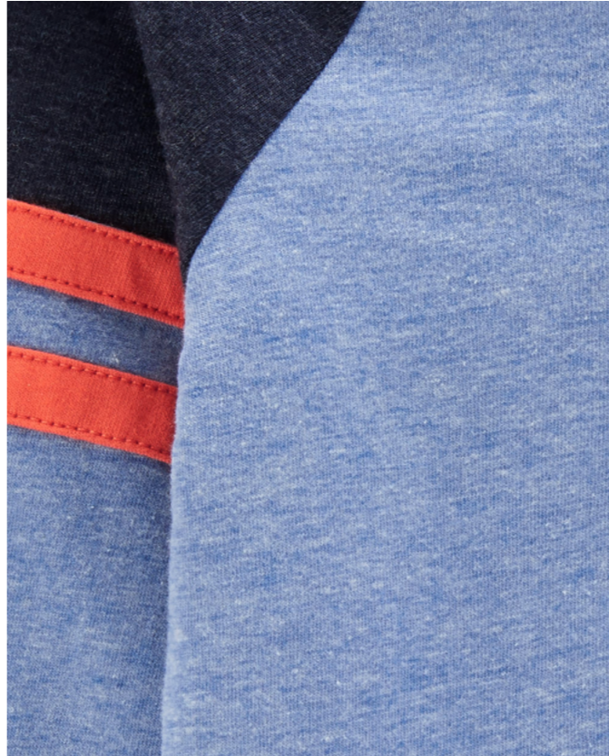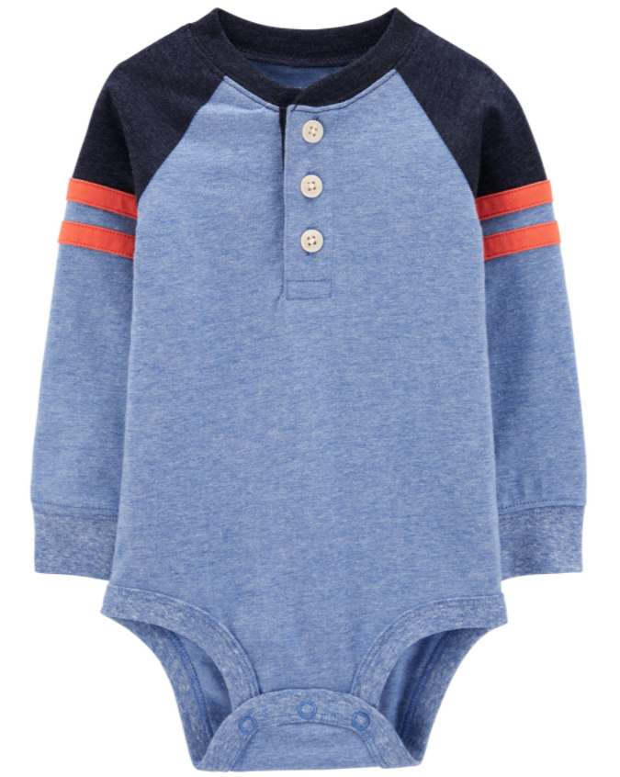

**SIZE**

**24 M**

**Características:**

* + Tapeta henley
  + Mangas raglán en bloques de color
  + Rayas aplicadas en las mangas
  + Puños y escote acanalados
  + B'gosh lavado para suavidad
  + Los monos tienen broches en las piernas

**Cuidado de las telas:**

* + Jersey: jersey de algodón 100%
  + Hilo de nieve: 60% algodón, 40% poliéster
  + Importado
  + Lavable en la lavadora



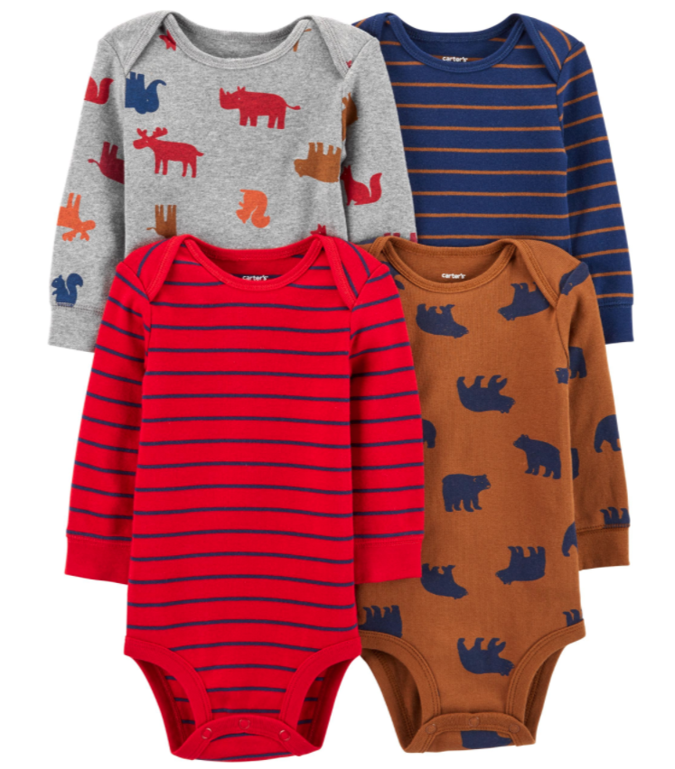

**SIZE**

**12 M**

**Características:**

* + Paquete de 4
  + Mangas largas
  + Hombros superpuestos para pasar fácilmente por la cabeza
  + Los broches fuertes se mantienen al día con el uso, se lavan, se repiten

**Cuidado de las telas:**

* + Canalé 100% algodón
  + Importado
  + Lavable en la lavadora



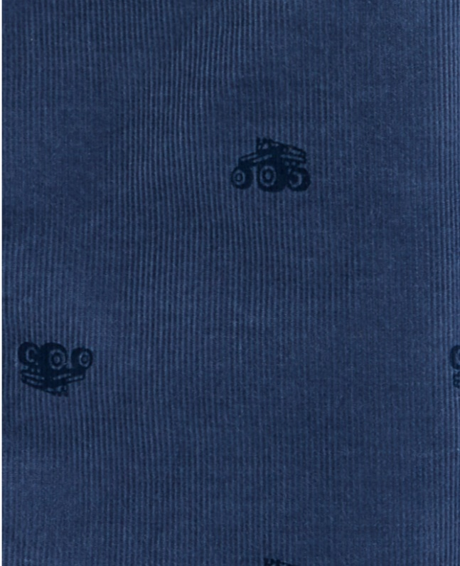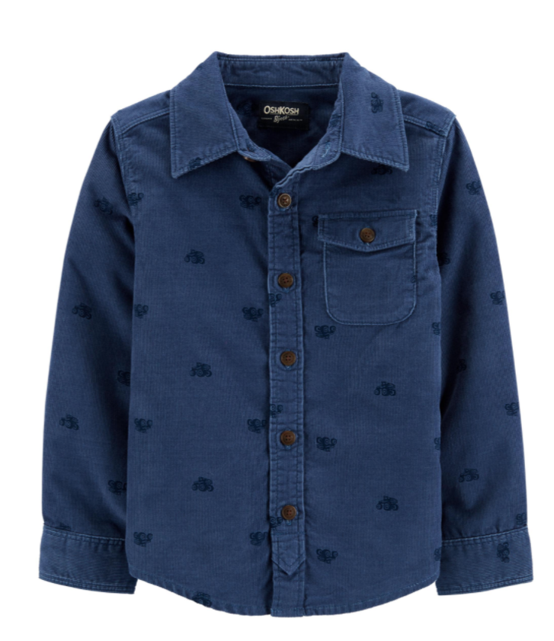

**SIZE**

**24 M**

**Características:**

* + Diseño frontal con botones
  + Bolsillo funcional en el pecho
  + Impresión completa
  + B'gosh lavado para suavidad

**Cuidado de las telas:**

* + Pana 100% algodón
  + Importado
  + Lavable en la lavadora

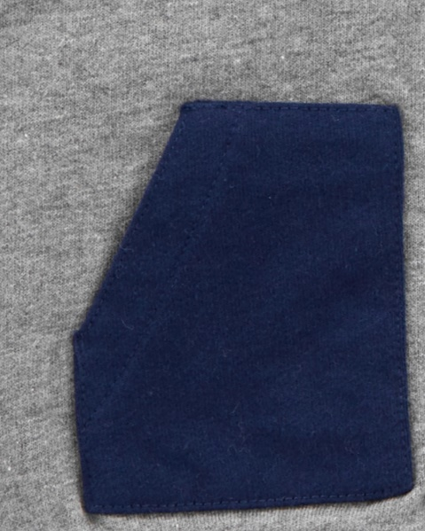

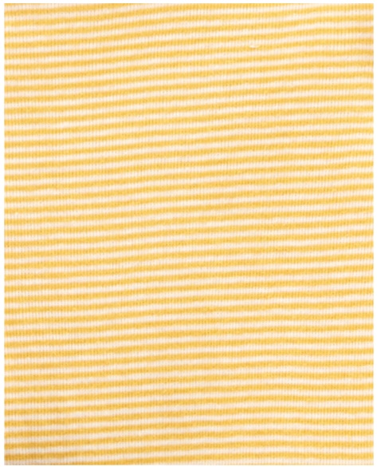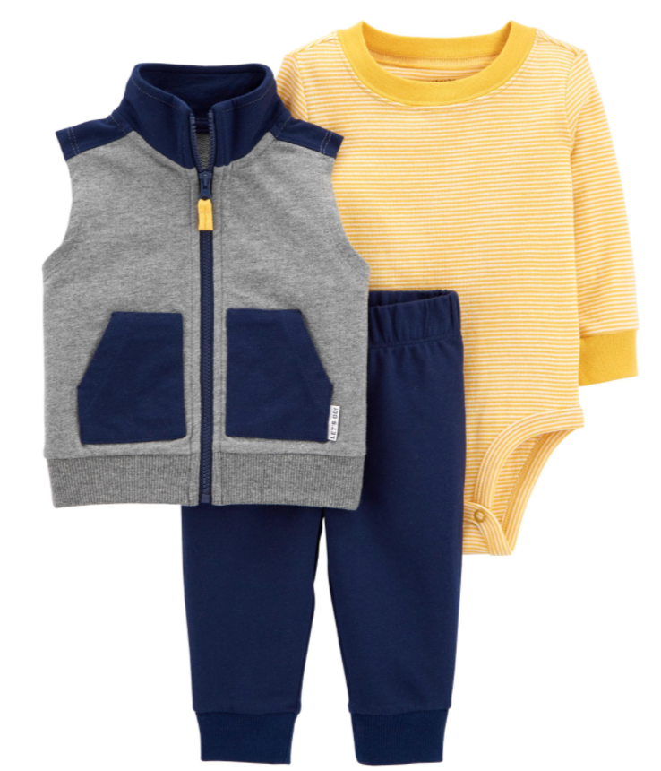

**SIZE**

**9 M**

**Características:**

* + Juego de 3 piezas
  + Mangas largas
  + Puños y escote de canalé
  + Diseño con cremallera frontal
  + Ribete acanalado 2x2
  + Bolsillos delanteros
  + Los broches fuertes se mantienen al día con el uso, se lavan, se repiten
  + Cintura elástica cubierta para un ajuste cómodo
  + Puños de pantalón acanalado 2x2

**Cuidado de las telas:**

* + Chaleco y pantalón: felpa francesa 100% algodón
  + Body: canalé 100% algodón
  + Importado
  + Lavable en la lavadora



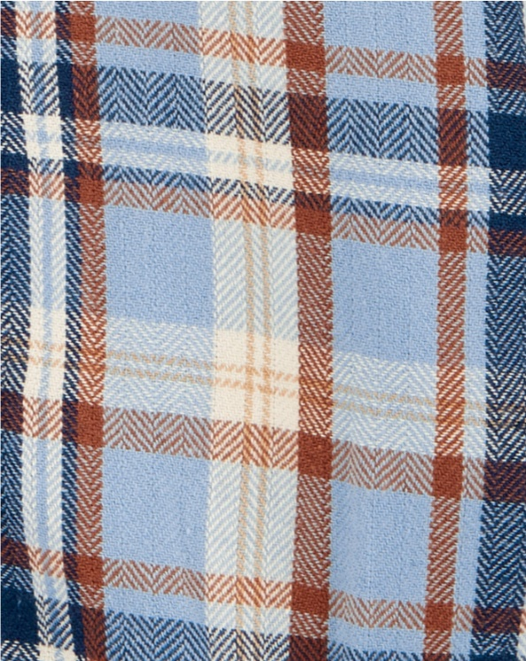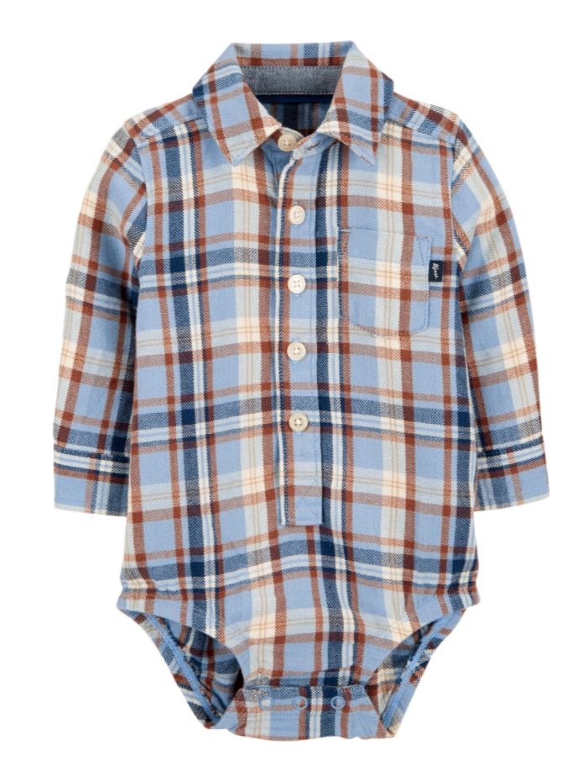

**SIZE**

**3 M**

**Características:**

* + Mangas largas
  + Cuadros teñidos en hilo
  + Frente de botón completo
  + Bolsillo en el pecho
  + Se ajusta a las piernas para facilitar los cambios
  + B'gosh-wash para suavidad
  + Forro de cambray en cuello y puños

**Cuidado de las telas:**

* + Espiga 100% algodón
  + Importado
  + Lavable en la lavadora



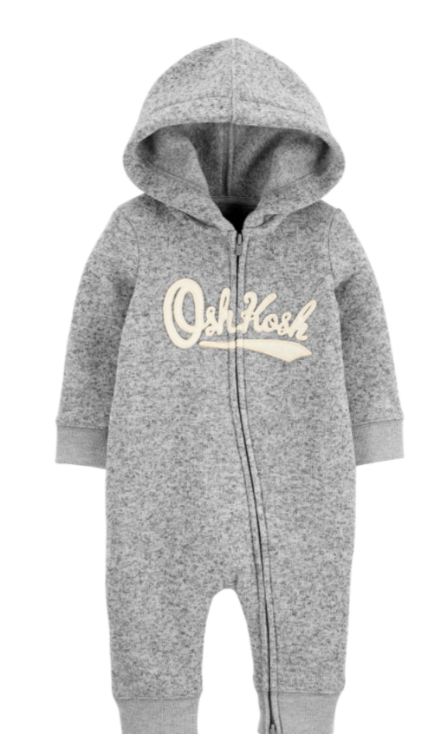

**SIZE**

**12 M**

**Características:**

* + Cremallera frontal completa
  + Sherpa de punto suave
  + Puños acanalados
  + Aplicación del logo Felt OshKosh
  + Estilo con capucha

**Cuidado de las telas:**

* + Sherpa 100% poliéster
  + Importado
  + Lavable en la lavadora

**ENVIO GRATIS A TODO EL PERÚ**

|  |  |
| --- | --- |
| * Aplica para compras mayores a S/ 200. * Aplica para productos de nuestro catálogo. * Los envíos a Provincia son con Olva Courier, previo depósito del total a pagar |  |



* Los envíos a Lima Metropolitana y Callao se hacen por delivery, previo depósito de su tarifa.

